Тема 14. ЭЛЕКТРОБЕЗОПАСНОСТЬ
Защита от поражения электрическим током или электробезопасность включает в себя
систему организационных и технических мероприятий, технических способов и средств, обеспечивающих безопасные условия труда работающих с технологическим оборудованием и ручным инструментом, использующим электрическую энергию, с целью сокращения электротравматизма до приемлемого (и ниже) уровня риска.

Протекание через тело человека эл.тока вызывает:
- термическое (нагрев мыщц);
- эл.литическое (разложение жидкостей);
- биологическое (возбуждение и раздражение тканей – судороги) воздействия.
В зависимости от степени поражения эти воздействия приводят к Эл.травме или Эл. удару. Эл.травма – местное поражение. Эл.удар – поражение организма.
Эл.удар бывает 4-х степеней.
- Эл.ток в виде слабых болезненных ощущений в точках прикосновения, без последствий.
- судорога мышц, возможная потеря сознания.
- нарушение работы сердца и дыхания.
- клиническая смерть (8минут).
Погибают от Эл.поражения 0.5-1% от всех НС в радиоэлектронной промышленности. По всей промышленности 30-40%.

Факторы, влияющие на исход поражения Эл.током:

- Величина тока I_{h,} mA через тело человека.
0,5 – 1,0 мА (50Гц) – пороговое ощущение 1,5 – 4 при постоянном токе;
10 – 15 мА (50 Гц) – паралич мышц, судорога, захват – неотпускающий ток;
25 – 50 мА - фибрилляция, остановка сердца;
более 100 мА – смерть.
- Напряжение U_{пр}, В. Повышение напряжения приводит к увеличению степени поражения.
- Сопротивление человека, Z (емкостное и активное), Ом.
Z = R_{вн} + R_{внеш},
где R_{вн} – сопротивление внутренних органов человека. 300-500 Ом;
R_{внеш} – внешнее сопротивление. 10кОм – 10Мом.
- Продолжительность воздействия. τ, с. Увеличение продолжительности приводит к снижению сопротивления человека Z.
- Род и частота тока. ƒ, Гц.
- Путь протекания тока через тело человека: Р-Р, Р-Н, Н-Н. Наиболее опасен Пр.Р-Н
- Психофизиологическое состояние. Здоровые, мужчины, взрослые – круче.
- Состояние и характеристики параметров окружающей производственной среды. Они могут усугублять опасность Эл.поражения. в связи с этим все производственные помещения по опасности поражения Эл.током подразделяются на:
- Помещения с повышенной опасностью: сырые (влажность более75%), жаркие (Т⁰ >25 ⁰С), пыльные, токопроводящие полы, возможность одновременного прикосновения к корпусам и заземлителям.
- Особо опасные: влажность стремится к 100%, есть 2 и более признаков для помещений с повышенной опасностью.
- Без повышенной опасности.

Оценка опасности Эл.поражения при эксплуатации различных эл.сетей

Оценка заключается в сравнении максимально возможных токов Эл.поражения I_{hфакт} или U_{пр факт} в каком либо конкретном случае с предельно допустимыми значениями I_{h пд} (U_{пр пд}) установленными стандартами Эл.безопасности, за определенный промежуток времени.
Оценка позволяет установить необходимость применения тех или иных мер защиты и при необходимости произвести выбор и расчет необходимых методов и средств.
Оценка осуществляется в нормальном и аварийном режимах работы.
Авария – замыкание Эл.питания установки на корпус или когда на других токопроводящих частях появляется напряжение.

Расчет токов поражения в трехфазных сетях
- Трехфазная трехпроводная сеть с изолированной нейтралью

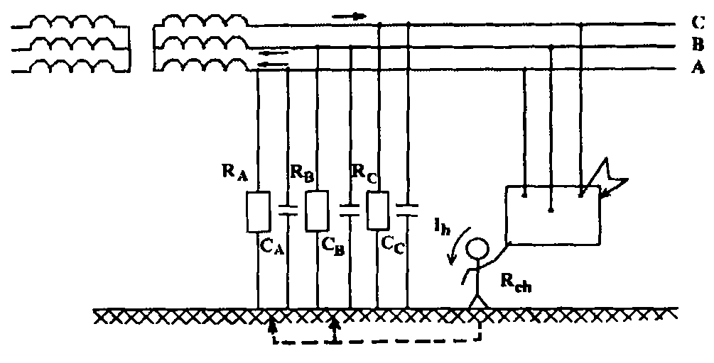
Для трехфазной сети с изолированной нейтралью и при равенстве сопротивлений изоляции фазных проводов по отношению к земле (Z_{A}=Z_{B}=Z_{C}=Z) величина тока, проходящего через тело человека, стоящего на земле, при однофазном прикосновении (например, при пробое фазы С на корпус электрической установки равна:
где U_{ф} — фазное напряжение сети, В;
R_{ch} — сопротивление в цепи тела человека, Ом; R_{сh} = R_{h} + R_{об} + R_{пол} ,
где R_{h} — активное сопротивление тела человека (равное 1 кОм при U_{пр} > 42 В и 6 кОм при U_{пр} < 42 В);
R_{o6} — сопротивление обуви;
R_{пол} — сопротивление покрытия пола.
Значения R_{об} и R_{пол} определяются по справочнику или измеряются.
Ż — комплексное значение сопротивления изоляции фазных проводов сети по отношению к земле, Ом. (Ż = R+1/jωC, где С — величина электрической ёмкости между проводами сети и землёй, Ф).
В сетях малой протяженности и неразветвленных можно принимать
C_{A}=C_{B} =С_{C} =0, и при R_{A}=R_{B} =R_{C}=R и тогда ток будет равен:

Действительное значение тока в общем случае можно определить из выражения:
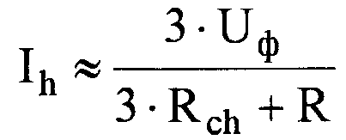

где R= R_{A}=R_{B} =R_{C} — активное сопротивление фазных проводов по отношению к земле, Ом;
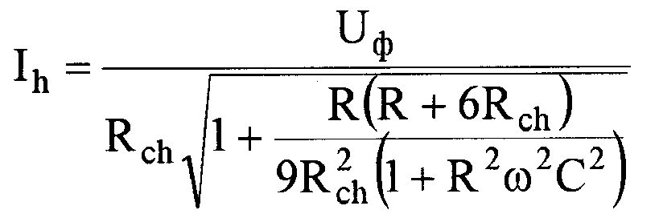
С =C_{A}=C_{B} =С_{C} — емкость между фазными проводами и землей, Ф;
ω = 2πf— угловая скорость переменного тока, рад/с, (f—частота,Гц).

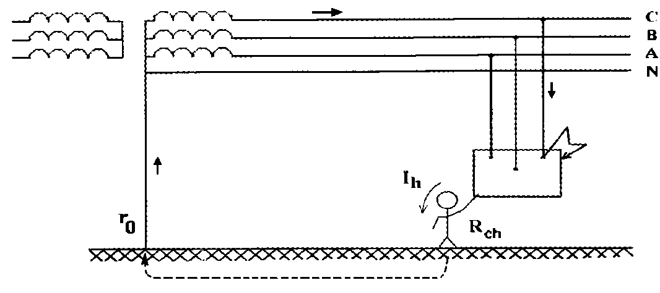2. Трехфазная четырехпроводная сеть с заземленной нейтралью.
В сетях с заземленной нейтралью сопротивление заземления нейтрали r₀ не должно превышать 8 Ом при линейном напряжении сети U_{л}= 220 В, 4 Ом при U_{л} = 380 В и 2 Ом при U_{л} = 660 В.
Выражение для тока, проходящего через тело человека при однофазном прикосновении в такой сети, будет иметь вид:
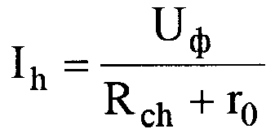

3.Трехфазные сети в аварийном режиме работы
Аварийный режим - режим, при котором сопротивление фазных проводов по отношению к земле снижается значительно меньше допустимого уровня, т.е. одна из фаз через малое сопротивление соединяется с землей.
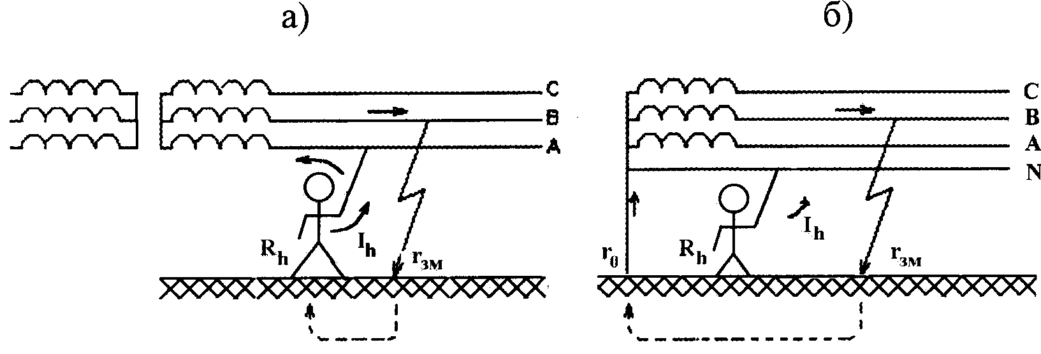
U_{пр} =U_{л} r₀<<r_{зам} r_{зам}>>r₀
(независимо от r_{зам} ) U_{пр} →U_{ф} U_{пр} → U_{л}
U_{ф}<U_{пр}<U_{л}
При однофазном прикосновении в сетях в нормальном режиме работы сеть с изолированной нейтралью менее опасна, чем сеть с заземленной нейтралью.
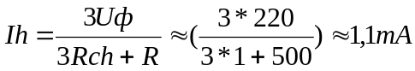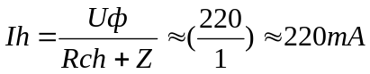
в трехфазных сетях в аварийном режиме работы – наоборот:
U_{пр} = U_{л} U_{пр} < U_{л}
Сеть с изолированной нейтралью Сеть с заземленной нейтралью
Поэтому, 3-х фазные сети с заземленной нейтралью в аварийном режиме менее опасны.
Выбор схемы и режима нейтрали в 3-х фазных сетях
Выбор осуществляется исходя из двух требований:
- Безопасность
- Удобство эксплуатации
Как было показано выше более безопасные в нормальном режиме- с изолированной нейтралью, в аварийном режиме – с заземленной нейтралью.
По технологическим требованиям или по удобству эксплуатации лучше – 3-х фазные 4-х проводные, т.к. позволяет осуществлять Эл.питание как 1-фазных, так и 3-х фазных потребителей.
На практике:
  - 3-х фазные 4-х проводные с заземленной нейтралью, т.к. они более безопасны в аварийном режиме и универсальны в подключении.
  - 3-х фазные 3-х проводные с изолированной нейтралью. Применяются редко в небольших лабораториях и участках, где есть только 3-х фазные потребители и Z >500 кОм. Малой протяженности.
  - Как исключение, на передвижных установках - 3-х фазные 4-х проводные с изолированной нейтралью.

Оценка опасности возможного электропоражения при эксплуатации потребителей электрической энергии
Оценка опасности электропоражения заключается в сравнении максимально возможных токов электропоражения, полученных с помощью измерения или расчёта, с предельно допустимыми их значениями.
Предельно допустимые напряжения прикосновения (U_{пр}) и токи, проходящие через человека (I_{h} _{пд}) при нормальном (неаварийном) режиме работы электроустановки приведены в табл. 14.1.
Таблица 14.1
Род и частота тока | Предельно допустимые значения
Род и частота тока | U_{пр}, В | I_{h} _{пд}, мA
Переменный, 50 Гц | 2 | 0,3
Постоянный | 8 | 1,0

Время воздействия не более 10 минут в сутки.
Предельно допустимые напряжения прикосновения (U_{пр}) и токи, проходящие через человека (I_{h} _{пд}) при аварийном режиме работы электроустановки (замыкании электропитания на корпус установки), приведены в табл. 14.2.
Таблица 14.2
Род и частота тока | Предельно допустимые значения при продолжительности воздействия более 1 с
Род и частота тока | U_{пр}, В | I_{h} _{пд}, мА
Переменный, 50 Гц | 36 | 6
Постоянный | 40 | 15
Оценка опасности позволяет определить необходимость применения способов и средств защиты, а возможные или фактические и предельно допустимые значения тока, проходящего через тело человека, и напряжения прикосновения служат исходными данными для их выбора, проектирования и расчёта.
Способы и средства защиты от поражения электротоком.
Электробезопасность при эксплуатации эл.энергии должна обеспечиваться :
1. Конструкцией установки (выбор материалов, расположение элементов и др.)
2. Организационно – техническими мероприятиями.
Организационные мероприятия - требования к персоналу (медосмотр, выполнение работ под надзором )
Технические мероприятия на установках без напряжения:
- применение мер исключающих случайную подачу напряжения (механическое запирание включателей, достать предохранитель, отключить провода)
- вывешивать плакаты.
Технические мероприятия на установках под напряжением – работпа в бригаде не менее 2-х человек с применением эл.защитных средств (изолирующих, ограждающих, вспомогательных):
3. Техническими средствами и способами защиты.
Технические средства защиты

Изолирующие |  | Ограждающие  - для исключения случайного прикосновения работающего к открытым частям оборудования или линии эл.питания (считки, кожухи, экраны, перегородки). | Вспомогательные  - для защиты работающих от сопутствующих опасностей и вредностей при работе с эл.установками (лестницы, стремянки, страховочные ремни, канаты, когти, очки, наушники, респираторы)
Основные  - для изоляции рук от токоведущих частей: диэлектрические перчатки, инструмент с изолированной рукоядкой | Дополнительные – дополняют основные – изолируют ноги: коврики, галоши, подставки

Технические способы защиты
- Защитное заземление
- Зануление
- Устройство защитного откдючения
- Электрическое разделение сетей применяется в электроустановках и сетях напряжением до 1 кВ, эксплуатирующихся в условиях повышенной опасности (передвижные установки, ручной электрифицированный инструмент и т.п.).
- Малое напряжение применяется в условиях высокой опасности электропоражения.
Напряжение до 12 В следует применять для питания ручных переносных ламп в особо опасных помещениях при особо неблагоприятных условиях; в стесненных условиях при соприкосновении работающих с металлическими поверхностями, например при работе в металлической емкости, сидя или лежа в кабельном колодце, в смотровой яме, на токопроводящем полу и т.п.
Напряжение до 42 В применяется в помещениях с повышенной опасностью, особо опасных и вне помещений, для питания ручного электрифицированного инструмента, переносных ручных ламп, светильников местного стационарного освещения с лампами накаливания, светильников общего освещения обычной конструкции с лампами накаливания, размещенных над полом на высоте менее 2,5 м.

Освобождение пострадавшего от действия тока
Освобождение человека от действия тока необходимо как можно быстрее, но при этом надо соблюдать меры предосторожности. Если пострадавший находится на высоте, должны приниматься меры по предупреждению его падения.
Прикосновение к человеку, находящемуся под напряжением, опасно, и при ведении спасательных работ необходимо строго соблюдать определенные предосторожности от возможного поражения током лиц, проводящих эти работы.
Наиболее простым способом освобождения пострадавшего от тока является отключение электроустановки или той ее части, которой касается человек. При отключении установки может погаснуть электрический свет, поэтому при отсутствии дневного света необходимо иметь наготове другой источник света — фонарь, свечу и т. д.
Если быстро отключить установку нельзя, необходимо принять соответствующие меры предосторожности, чтобы самому не оказаться в контакте с токоведущей частью или телом пострадавшего, а также под напряжением шага.
В установках напряжением до 400В пострадавшего можно оттянуть за сухую одежду. При этом нельзя касаться незащищенных участков тела пострадавшего, сырой одежды, обуви и т.д.
При наличии электрозащитных средств — диэлектрических перчаток, галош, ковриков, подставок — следует их использовать при освобождении пострадавшего от тока.
В случаях, когда руки пострадавшего охватывают проводник, следует перерубить проводник топором или другим острым предметом с изолированными ручками (сухое дерево, пластмасса).
В установках напряжением свыше 1000В для освобождения пострадавшего необходимо пользоваться изолирующей штангой или изолирующими клещами, соблюдая все правила пользования этими защитными средствами. Если пострадавший в результате воздействия напряжения шага упал, его необходимо изолировать от земли, подсунув под него сухую деревянную доску или фанеру.
После освобождения пострадавшего от тока необходимо установить степень поражения и в соответствии с состоянием пострадавшего оказать ему медицинскую помощь.

